Questões-aula 2. Quartis e diagrama de extremos e quartis para dados agrupados
Nome da Escola | _____________________________________________ | Ano letivo 20___-20___ |  | Matemática | 8.º ano
Nome do Aluno | _____________________________________________ | Turma | N.º | Data
Professor | _____________________________________________ | __________ | ______ | ____-____-20__


Questão-aula 3
A frequência cardíaca é o número de vezes que o coração bate por minuto. Mediu-se a frequência cardíaca a 25 mulheres dos 18 aos 25 anos, em repouso, e obtiveram-se os seguintes resultados.
1
90 | 67 | 60 | 63 | 90 | 62 | 68 | 70 | 76 | 92 | 64 | 76 | 80
56 | 68 | 94 | 68 | 77 | 73 | 95 | 76 | 66 | 84 | 72 | 68
  - Completa a seguinte tabela de frequências.
Frequência cardíaca | Frequência absoluta | Frequência relativa | Frequência relativa acumulada
55 a < 63
63 a < 71
71 a < 79
79 a < 87
87 a 95
  - Para as mulheres dos 18 aos 25 anos, a frequência cardíaca é considerada menos boa ou má quando é maior ou igual a 79. Qual é a percentagem de mulheres com frequência cardíaca menos boa ou má?
  - Indica, justificando, a classe mediana e as classes a que pertencem os quartis.
Questão-aula 4
Peças de fruta vendidas na escola da Inês
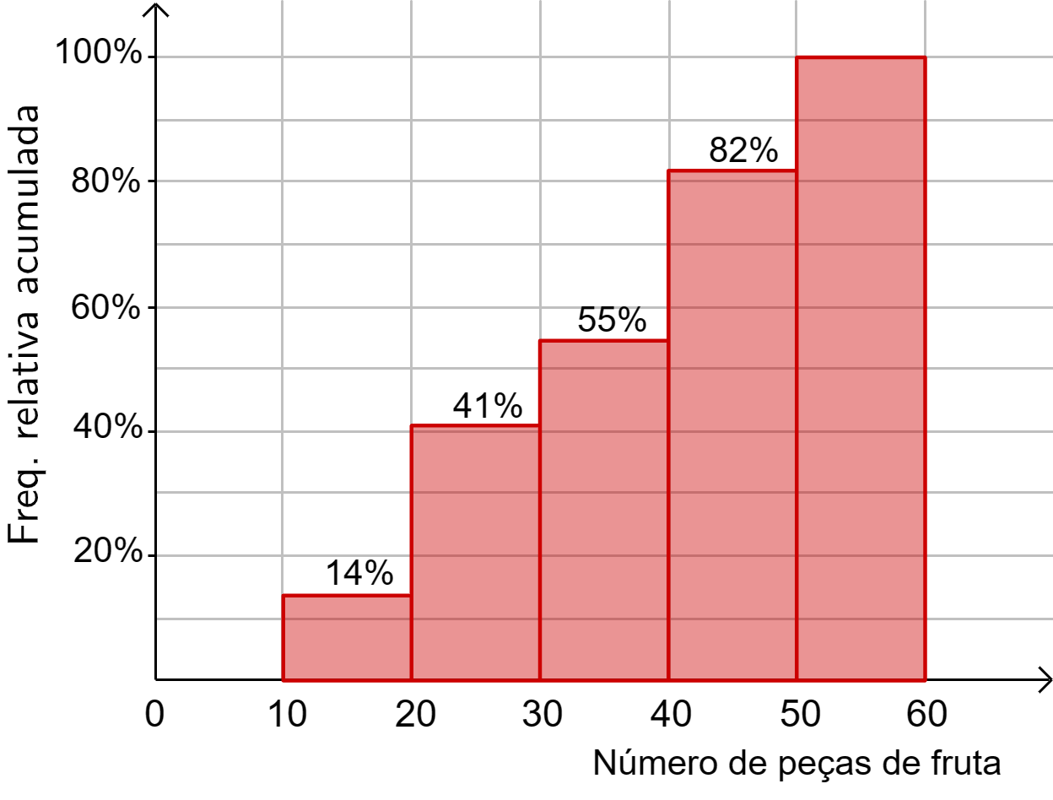
O histograma ao lado representa o número de peças de fruta vendidas no bar da escola da Inês, durante o mês de maio.
1
  - Indica a classe mediana.
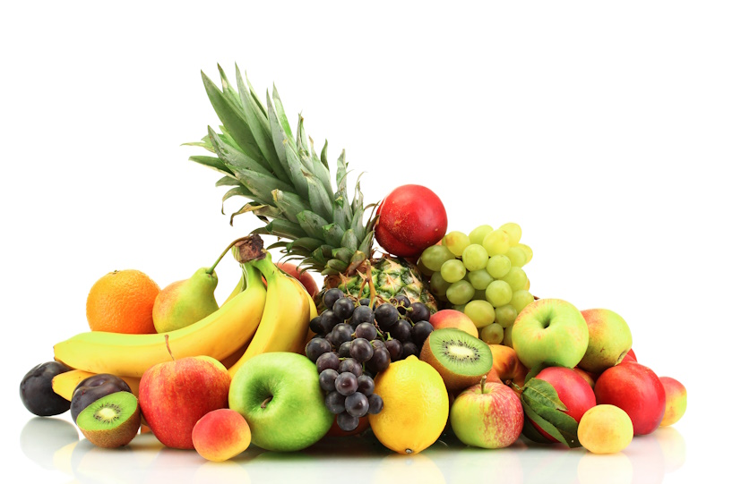
  - Com base no histograma, desenha o polígono de frequências relativas acumuladas e o diagrama de extremos e quartis.
  - Determina um valor aproximado para o 1.º quartil, arredondado às unidades.
Interpreta o resultado obtido.

